مصاحبه با «نذیره قربانوا»، رئیس دانشکدة تاریخ، دکترای تاریخ، جامعه‌شناسی و حقوق دانشگاه دولتی «آرابایف» قرقیزستان دربارة مسائل آموزش دینی
تنوع در عقاید، دیدگاه‌ها و جهان‌بینی دانش‌آموختگان دانشگاه‌های اسلامی در تفسیر احکام اسلامی و رفتار و رویکرد نامشخص و مبهم آنان نسبت به ارزش‌های ملّی قرقیزی مشکلات زیادی را پدید آورده که در حال حاضر، محصول آن را برداشت می‌کنیم.
کمیسیون دولتی امور دینی قرقیزستان طرح آموزش دینی را برای بررسی عمومی تدوین و ارائه کرده‌است. برخی از روحانیون قرقیز اعتقاد دارند که دولت در امور بخش مذهبی مداخله می‌کند. بخش دیگر جامعه می‌گوید که فعالیت دولت در بخش دینی بیش از حد است و دولت اصل جدایی دین و دولت را که در قانون اساسی این کشور لحاظ شده‌است، رعایت نمی‌کند. حق با کدام یکی از بخش‌های جامعه است؟
هفته‌نامة «سخن قرقیزستان» (اسلووا قرقیزستانا) با نذیره قربانوا، رئیس دانشکدة تاریخ، دکترای تاریخ، جامعه‌شناسی و حقوق دانشگاه دولتی آرابایف قرقیزستان و کارشناس مسائل دینی دربارة مسائل آموزش دینی در این کشور مصاحبه نموده‌است.
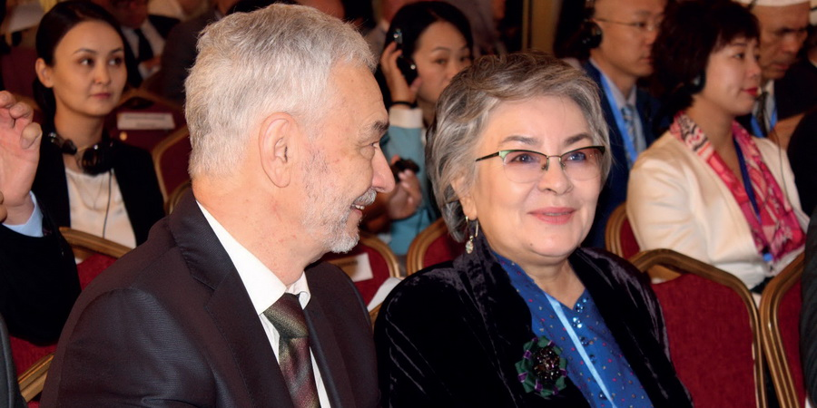
خانم نذیره قربانوا، نظرتان دربارة اصلاحات پیشنهادی در حوزة آموزش دینی قرقیزستان چیست؟
طرح این مسئله و تدوین طرح آموزش دینی را انتقال از کمّیت به کیفیت می‌دانم؛ زیرا این یک گام مثبت و متناسب با قانون دیالکتیک است. این حوزه مدت‌هاست که نیاز به ساماندهی و نظم داشته‌است.
اما در واقع، محتوای این طرح تازه و به‌روز نیست!
بله، این طرح از اواسط دهة 2000 در دست بررسی است. در آن زمان، انبوهی از مسائل در حوزة آموزش دینی جمع شده بود. از جملة این مشکلات، عدم تأیید مدارک مؤسسات آموزشی اسلامی از سوی دولت، مشکلات همگرایی دانش‌آموختگان مؤسسات آموزشی اسلامی با جامعة مدنی، یکسویه بودن برنامه‌های درسی، ضعف امکانات فنی و آموزشی این مؤسسات، کمبود اساتید متخصص و وابستگی شدید به کمک‌های مالی خارجی است. به علاوه، به رغم اینکه تعداد زیادی از مدارس دینی در کشور فعال بود، جوانان ما از طریق کانال‌های خود به مؤسسات اسلامی مختلف کشورهای خارجی اعزام می‌شدند. تنوع در عقاید، دیدگاه‌ها و جهان‌بینی دانش‌آموختگان دانشگاه‌های اسلامی در تفسیر احکام اسلامی و رفتار و رویکرد نامشخص و مبهم آنان نسبت به ارزش‌های ملّی قرقیزی مشکلات زیادی را پدید آورده‌است که در حال حاضر، محصول آن را برداشت می‌کنیم. بی‌تردید در دو دهة اخیر کمیسیون دولتی ادیان و ادارة مفتیات قرقیزستان کارهای شایستة توجهی را در این راستا انجام داده‌اند، اما کمبودها و نواقص همچنان زیاد است.
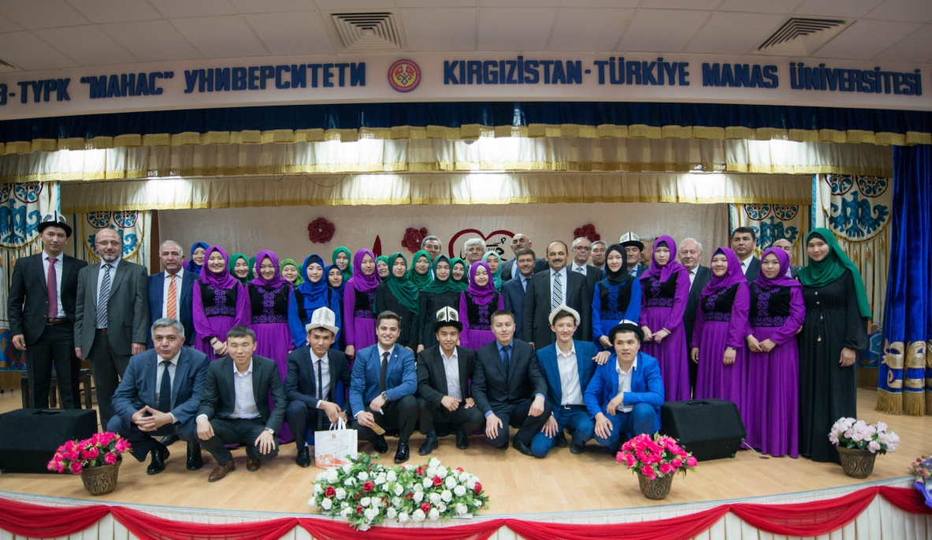
دانشجویان رشتة الهیات دانشگاه قرقیزی‌ـ ترکی ماناس
در ماه آوریل 2013 میلادی، لایحة قانون «آموزش دینی و سازمان‌های (گروه‌های) دینی» برای بررسی در مجلس عالی کشور ارائه داده شده بود. سرنوشت این قانون به کجا رسید؟
این لایحة قانون از سوی «غنی بیک عثمان علی‌اُف»، نمایندة مجلس وقت قرقیزستان پیشنهاد شده بود. تا آن زمان، وی ریاست کمیسیون ادیان را بر عهده داشت و به دنبال سامان دادن به این حوزه بود، اما تقریباً همة نمایندگان سازمان‌های دینی در جلسة بررسی این لایحه در مجلس قرقیزستان علیه این قانون رأی دادند و یا خواستند تا در امور داخلی این سازمان‌ها دخالت نشود. استدلال آنان، «اصل جدایی دین از دولت» قیدشده در قانون اساسی قرقیزستان بود.
اما در سال ۲۰۱۴ میلادی، دولت اصلاحات خود را در حوزة دینی با جدّیت آغاز کرد و این کار نتیجه‌بخش نیز بوده‌است. در حال حاضر، اعضای ادارة مفتیات قرقیزستان اعتراف می‌کنند که درج درس‌های غیرمذهبی در برنامة آموزشی مؤسسات آموزشی اسلامی به نفع دانش‌آموزان و دانشجویان این مؤسسات بوده‌است؛ زیرا به اعضای تام‌الاختیار جامعه تبدیل شدند و مدارک تحصیلی آنان مورد تأیید دولت بود. دانش‌آموختگان مؤسسات آموزشی اسلامی توانستند در دانشگاه‌های دولتی استخدام شوند. بنابراین، کسانی که به آیندة جامعة مسلمان قرقیزستان فکر می‌کنند، از این قانون حمایت می‌نمایند. آنان می‌خواهند جامعه در سایة اسلام رو به پیشرفت حرکت کند، نه اینکه به عقب و قرون وسطا برگردد. اما ممکن است افرادی به دنبال اهداف مغرضانه‌ای باشند و مؤسسة آموزشی خود را صرفاً منبع درآمد بدانند و معلوم است که با تصویب این قانون مقابله نمایند.
آیا تمام مؤسسات آموزشی اسلامی کشورمان به تأیید وزارت آموزش و علوم قرقیزستان رسیده‌است؟ آیا برنامه‌های درسی این مؤسسات از سوی دولت کنترل می‌شود؟
بر اساس گزارش کمیسیون دولتی امور دینی، هرساله تعداد مؤسسات آموزشی اسلامی رشد فزاینده‌ای دارد. در کشورهای همسایه، مانند قزاقستان، ازبکستان و تاجیکستان، کسب تحصیلات دینی در خارج از کشور ممنوع است. با این حال، تعداد مؤسسات آموزشی اسلامی در آن کشورها حدود 10 مؤسسه می‌باشد. در کشور قرقیزستان، تعداد این مؤسسات دَه برابر بیشتر است، اما در این کشور، هیچ ممنوعیتی برای کسب تعالیم دینی در کشورهای خارجی وجود ندارد. تاکنون فقط دانشگاه اسلام‌شناسی حضرت عمر از نظر درج دروس غیرمذهبی در برنامة آموزشی دانشگاه مجوز رسمی وزارت آموزش و علوم قرقیزستان را گرفته‌است.
آیا تعداد واقعی مؤسسات آموزشی اسلامی با اعداد و ارقام رسمی همخوانی دارد؟
چنان‌که پیش از این گفته شد، در میان کشورهای آسیای مرکزی، قرقیزستان از نظر کمّیت مؤسسات آموزشی اسلامی برترین جایگاه را دارد، اما متأسفانه از نظر کیفی رتبة پایینی دارد. آمار مؤسسات آموزشی اسلامی متفاوت است؛ زیرا کمیسیون دولتی امور دینی تعداد مؤسسات ثبت‌شده را مد نظر دارد و ادارة مفتیات تعداد مؤسسات اسلامی فعال را لحاظ می‌کند. در حال حاضر، یک دانشگاه اسلام‌شناسی، ۹ مؤسسة اسلام‌شناسی، 109 مدرسة دینی (حوزوی) ثبت شده‌است که از میان این تعداد، مراکزی نیز غیرفعال هستند. چنانچه به جمعیت این کشور 6 میلیونی نگاه کنیم، می‌بینیم که برای هر 50 هزار نفر یک مؤسسة آموزشی اسلامی داریم. این در حالی است که در قزاقستان با جمعیت 18 میلیون نفره، فقط 13 مؤسسة آموزشی، یعنی یک مؤسسه برای 1 میلیون و 300 هزار نفر فعال می‌باشد. در کشور ازبکستان با جمعیت 33 میلیون نفره، ۱۱ مؤسسة آموزشی، یعنی یک مؤسسه برای ۳ میلیون نفر فعالیت دارد. در کشور تاجیکستان، طی چند سال اخیر با ممنوع اعلام کردن حزب احیای اسلامی، یک مدرسة دینی و یک ژیمنازی را تعطیل کرده‌اند و تنها یک مؤسسة اسلام‌شناسی برای جمعیت 9 میلیون نفری در این کشور فعال است.
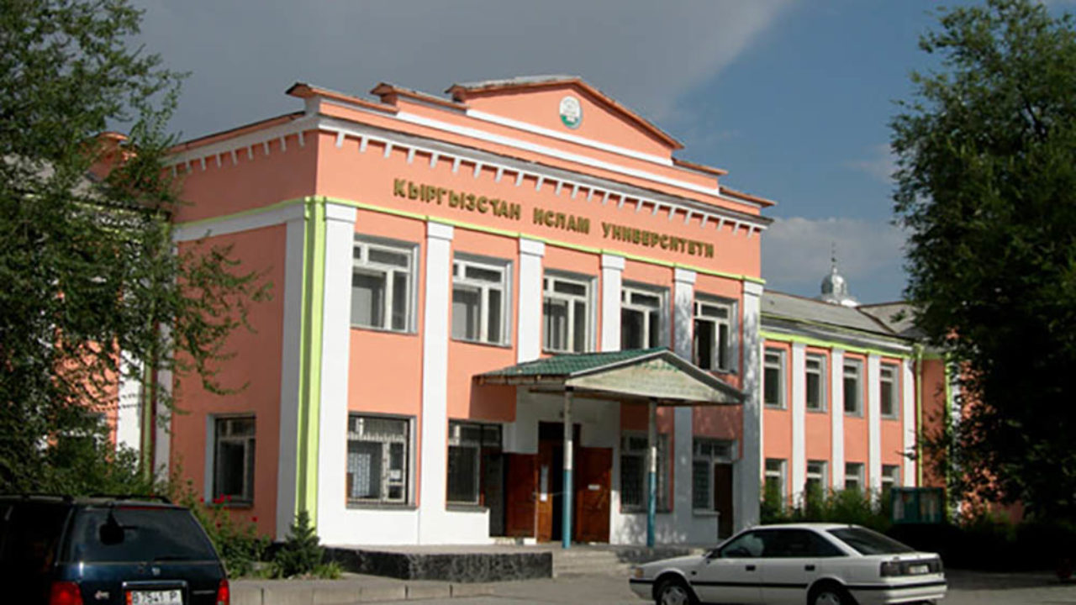
دانشگاه اسلام‌شناسی حضرت عمر در بیشکک
مؤسسات آموزشی اسلامی در کشور قرقیزستان تا چه اندازه توجیه‌پذیر هستند؟
معیار اصلی توجیه‌پذیری، اشتغال دانش‌آموختگان این مؤسسات است و یک دانش‌آموخته برای اینکه بتواند کار و شغلی بیابد، باید از نظر سطح دانش رقابت‌پذیر و متخصص باشد. در باب تخصص نیز مایل هستم نمونة معیار آموزشی «مدرسة غالیه» واقع در شهر «اوفا باشقیرستان» را بیاورم که در دهه‌های 1920ـ1930 میلادی، شخصیت‌های برجسته و فرهیختگان آسیای مرکزی و قزاقستان، نظیر «ایشن علی آرابایف» که دانشگاه ما موسوم به وی است، تحصیل کرده‌اند. در این مدرسه، دروس مذهبی و غیرمذهبی، نظیر تفسیر قرآن، حدیث، احکام و اصول اسلامی، فلسفه و کلام اسلامی، قوانین مدنی اسلام، تاریخ اسلام، تاریخ ادیان، اخلاق، روان‌شناسی، منطق، فلسفة دین، تاریخ تعلیم و تربیت، ریاضی، هندسه، جبر، مثلثات، نجوم، فیزیک، شیمی، آناتومی، فیزیولوژی، بهداشت، علوم زیستی (زیست‌شناسی، زمین‌شناسی، معدن‌شناسی، جغرافیا، اقتصاد، تاریخ و فرهنگ ملل، تاریخ ترک و تاتار، زبان‌های تاتاری، عربی، ترکی و روسی، تاریخ اقوام ترک‌زبان تدریس می‌شد؛ یعنی از میان حدود 37 درس (%79) فقط 8 درس (%21) به موضوعات دینی می‌پرداخت. اساتید این مدرسه، نخبگان و زبدة روشنفکران مسلمان اوایل قرن بیستم بوده‌اند. بسیاری از آنان دانش‌آموختة مؤسسات آموزشی قاهره، استانبول، بیروت و... بوده‌اند. افق دید آنان فراتر از مباحث دینی و الهیات است. آنان آثار فلسفی شعرا و نویسندگان غربی و شرقی و نیز آثار تاریخی و فرهنگی اقوام ترک‌زبان را به‌خوبی می‌دانستند.
طرح قانون ارائة آموزش دینی چه شرایط و مقتضیاتی دارد؟
اولا بنیة فنّی و امکانات مؤسسات آموزشی اسلامی باید مطابق استانداردهای ساختمانی، بهداشتی و نیز کلاس‌های درسی مجهز به لوازم آموزشی باشد. برنامه‌های درسی هم باید مطابق برنامه‌های آموزشی مورد تأیید دولت و سطح اساتید نیز باید مطابق با معیار دولتی باشد.
پیشنهاد می‌شود که در برنامة درسی مدارس دینی سطح متوسط، پنج درس عمومی، از جمله تاریخ قرقیزستان، انسان و جامعه، تاریخ ادیان، زبان قرقیزی و ادبیات قرقیزی درج شود. در دانشگاه‌ها حداقل تعداد درس‌های غیرمذهبی باید دَه درس، از جمله تاریخ قرقیزستان، حقوق، مطالعات دینی، زبان قرقیزی، زبان روسی/ خارجی، جغرافیا، جامعه‌شناسی، تاریخ جهان، روان‌شناسی و علوم تربیتی و فناوری اطلاعات باشد. بی‌شک این مقتضیات و استانداردها برای مدارس دینی دارای تجهیزات فنّی و امکانات ضعیف سخت و دشوار خواهد بود؛ زیرا در طی مطالعات میدانی که در سراسر کشور داشته‌ایم، بعضی از مدارس دینی را دیده بودیم که صرفاً از روی تابلوی سردَرِ آن می‌توان فهمید که آنجا یک مدرسة دینی است.
آیا کالج الهیات که چند سال پیش در دانشگاه آرابایف تأسیس شده بود، انتظارات شما را به عنوان یک نمونه از مؤسسة تلفیقی (آموزش دینی در قالب یک مؤسسة غیرمذهبی) برآورده ساخته‌است؟ آیا تعداد متقاضیان برای ورود به این کالج افزایش می‌یاید یا کاهش؟
کالج الهیات یک طرح مقدماتی (پایلوت) دولت بوده‌است. دانشگاه آرابایف که تجربة کافی در زمینة تربیت متخصصان الهیات دارد، فضا و امکانات لازم را برای تأسیس کالج الهیات اختصاص داده بود. متأسفانه به دلیل عدم تأمین مالی این کالج به دنبال هزینة جاری می‌باشد.
به نظر شما، شبکه گروه‌های مخفی و مخرب دینی در کشورمان تا چه اندازه توسعه یافته‌است؟ چند سال پیش گفته بودید که فقط نیروی انتظامی به دنبال کشف این گروه‌ها هستند و به این دلیل وضعیت بهتر نمی‌شود. آیا امروز این وضعیت تغییر کرده‌است؟
متأسفانه شاید نتوانم به این سؤال جواب دقیق بدهم؛ زیرا بنده یک محقق دینی هستم. این گونه اطلاعات در دست نهادهای قوة قهریه است. اما هر سال تعداد گروه‌های ممنوع در قرقیزستان افزایش می‌یابد. از سال ۲۰۰۳ میلادی، ۲۱ گروه تروریستی، افراطی و مخرب در این کشور کشف شده‌است که فعالیت این گروه‌ها به وسیلة دادگاه‌های مراحل مختلف ممنوع اعلام شده‌است. نیروی انتظامی مراکز مخصوص برای پیگیری کار این گروه‌ها و نیز رصد مجازی دارد. همچنین، جلسات و سخنرانی‌های توجیهی در میان جوانان کشور و سایر اقدامات و برنامه‌های پیشگیرانه صورت می‌گیرد.
بحران سوریه رو به کاهش گذاشته‌است. اکنون اتباع قرقیزی برای مشارکت در جنگ‌های بیگانگان به چه مناطقی عازم می‌شوند؟
با تغییر اوضاع جغرافیای سیاسی یا سیاست جغرافیایی (ژئوپلیتیک)، چالش‌ها و تهدیدها نیز تغییر یافته‌است. چند سال پیش با مسئلة جذب نیروهای قرقیزی و اعزام آنان به مناطق جنگی مواجه شده بودیم و اکنون با مسئلة رویارویی با افراد برگشته از این مناطق سروکار داریم که مجنون ایدئولوژی گروه‌های تروریستی و دارای تجربه از بین بردن دگراندیشان هستند؛ برای نمونه، در سال گذشته خبرگزاری آزادی (آزادتیک) ویدئویی را منتشر کرده بود که در آن پسری ضمن خطاب به زبان قرقیزی گفته بود که با کسانی که اسلام نادرست را در قرقیزستان ترویج می‌دهند، مبارزه سرسختی خواهند کرد. پس از تحقیقات مشخص شد که این فرد در یکی از مدارس دینی واقع در شهرک مسکونی جال بیشکک آموزش دیده بود. این امر نشان می‌دهد که مشکل مؤسسات آموزشی اسلامی وجود دارد و این مسئله باید حل شود.
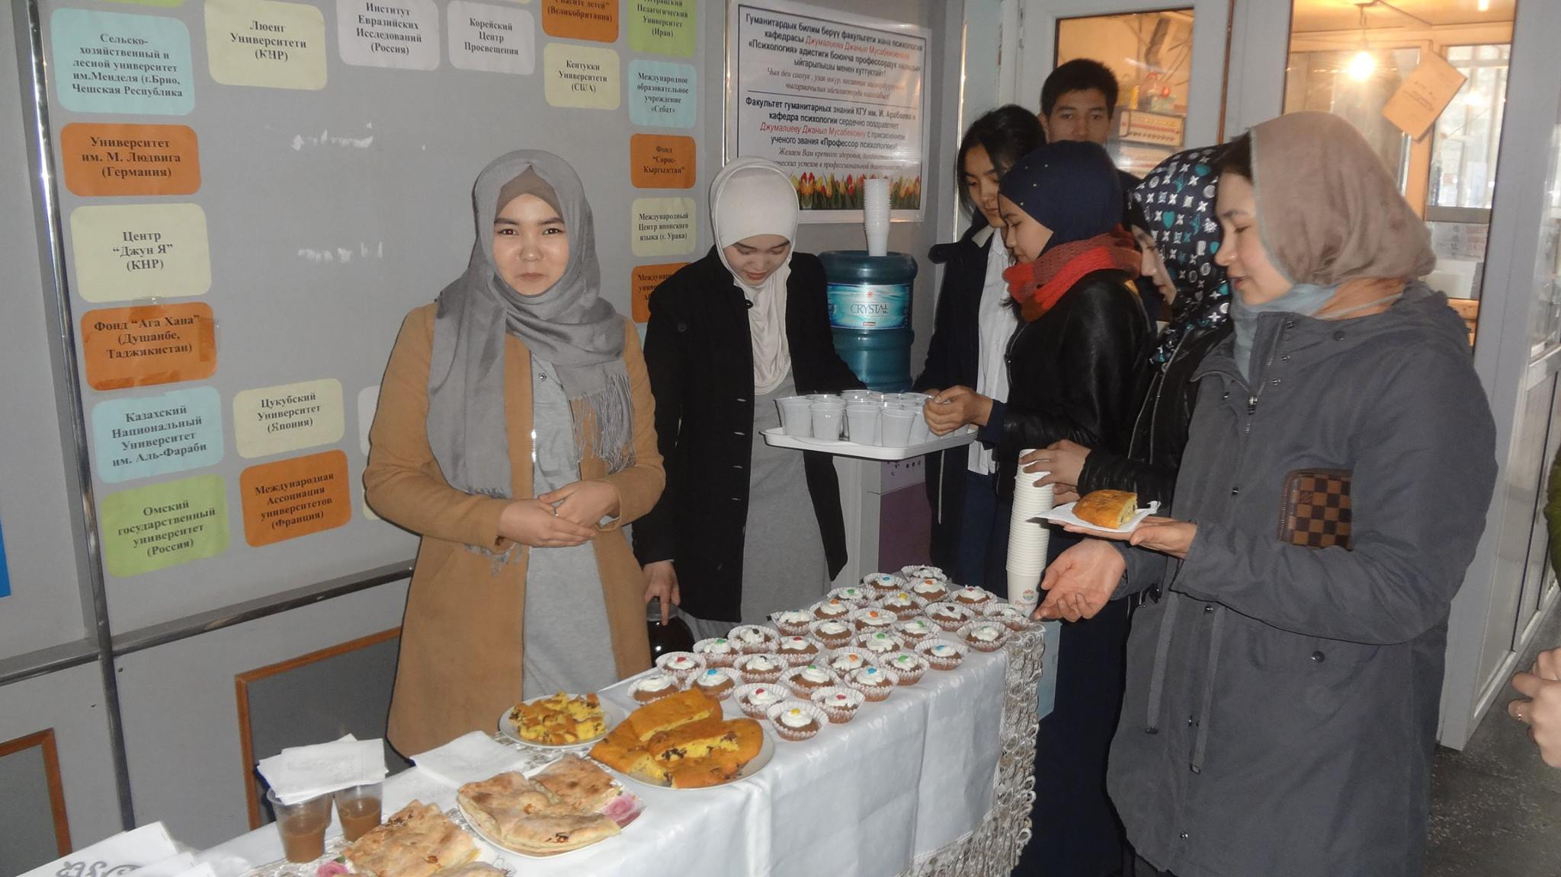
دانشجویان کالج الهیات دانشگاه دولتی آرابایف قرقیزستان در بازارچة خیریة نوروزی
شما همیشه این اعتقاد را داشتید که برای اینکه اتباع قرقیزی به کشورهای خارجی نروند، دولت باید کار و شغل مناسب با حقوق مناسب برای آنان فراهم نماید.
گام اول مبارزه با افراط‌گرایی و طرفداری از تغییرات اجتماعی (رادیکالیسم)، حل مسائل اجتماعی و اقتصادی در محل می‌باشد. همچنین، جامعه باید به ثبات برسد. دولتمردان باید به اختلافات و درگیری‌هایشان پایان داده، دست به دست یکدیگر دهند تا نام خود را به عنوان خالق و سازندة سرنوشت مردم و آیندگان خود در تاریخ جاودان نمایند. بنده در گفتگو با هم‌وطنان خود که در مأموریت‌های خارج از کشور داشته‌ایم، به این مسئله پی بردم که در میان آنان، هیچ فردی نبوده‌است که وضع مالی و رفاهی مناسبی داشته باشد و مجبور شود در غربت به‌سر ببرد.
وجود مسائل و مشکلات اجتماعی زیاد، نبودِ کار و مهاجرت جوانان عواملی هستند که به نفع افراد و گروه‌های افراطی و جذب‌کنندة نیروست؛ به عنوان مثال، گروه حزب‌ التحریر اسلامی که در قرقیزستان ممنوع می‌باشد، با استفاده از فرصت چند طرح اجتماعی با هدف جذب مردم اجرا می‌کرد. بی‌شک این امر جوانان را به سوی گروه‌های افراطی سوق می‌دهد. دو سال است که بر ضرورت توسعة مناطق و شهرستان‌ها تأکید می‌کنیم، اما هیچ تحرک و تغییر مثبتی در این حوزه نمی‌بینیم. در هر روستا و شهرستان باید کار و شغل و واحد تولیدی ایجاد کنیم. در هر جایی که بخشدار یا استاندار فعال باشد، افراد مبتکر و زحمت‌کشی نیز پیدا خواهند شد؛ زیرا نمونه‌هایی از حل مشکلات را می‌بینیم که جوانان میهن‌دوست برای کمک می‌شتابند. مردم هزینه جمع می‌کنند و مسائل مانند احداث پُل، لوله‌کشی، تأمین برق و یا حتّی احداث خانه برای یک معلم بی‌خانمان حل می‌کنند. این ابتکارات قطعاً باید از سوی دولت حمایت شود. کلیة هزینه‌ها، فرصت‌ها و انرژی، اعمّ از دولتی یا کمک‌های مالی خارجی باید برای سازندگی و پایداری صرف شود. حتی راه‌اندازی تولید آجر خشتی یا ساخت کارگاه نجاری، دیوارهای حصیری، لباس‌های دوخت‌شده به دست روستانشینان و هزار کار دیگر می‌توان انجام داد، اما با پیشنهاد و حمایت دولت!
آیا کشور قرقیزستان از نظر تعداد مساجد «اشباع شده‌است» یا اینکه هنوز هم مساجد جدیدی ساخته می‌شود؟ شما در این زمینه چه پیش‌بینی‌هایی دارید؟
همان گونه که پیش از این عرض کردم، در مقایسه با همسایگان خود در زمینة تعداد مساجد برتری داریم. در قرقیزستان، حتی روستاهایی هستند که در یک خیابان چند مسجد دارند. احداث مسجد امری خداپسندانه است، اما احداث راه و جاده، پُل و یا یک مکان عمومی، مانند بیمارستان یا مدرسه نیز امری خداپسندانه است. فکر می‌کنم در اینجا مدیریت‌های محلی، مانند بخشداری‌ها، شهرداری‌ها و استانداری‌ها باید با مردم تعامل داشته باشند.
آیا جامعة قرقیزستان اوج عرب‌گرایی (تمایل و گرایش به فرهنگ عربی) را پشت سر گذاشته‌است؟ یا اینکه تعداد خانم‌های محجبه و آقایان دارای محاسن با لباس مخصوص مذهبی رو به رشد خواهد گشت؟
ما چه بخواهیم، چه نخواهیم، آمار و واقعیت حاکی از رشد و افزایش این گرایش‌هاست. متأسفانه جامعه‌ای که زیر سلطة حکومت شوروی بوده، اکنون به اسلام به‌اصطلاح کهنه و متحجر رو آورده‌است. گسترش فعالیت و ایدئولوژی جنبش ممنوعة «یاقین انکار» (Йакын инкар) دال بر این گرایش‌هاست؛ زیرا این جنبش از مسلمانان می‌خواهد تا از سبک زندگی نبوی پیروی کرده، از هر گونه دستاوردهای فرهنگی، علمی، فنی، بهداشتی که در سدة میانی وجود نداشته‌است، صرف نظر نمایند. آنان از خانم‌ها می‌خواهند به جای حجاب، نقاب و روبند، و از آقایان می‌خواهند که ریش بلند و لباس‌های غیرمعمول و غیرمرسوم در این کشور داشته باشند. پیروان این جنبش در تکلم و گفتگوی روزمرة خود حتّی از سبک و سیاق گفتگوی عربی پیروی می‌کنند.
فرایند عرب‌گرایی به عوامل بسیاری بستگی دارد. یکی از این عوامل، میزان و بسامد اعطای کمک‌های مالی از کشورهای عربی به منظور اجرای طرح‌های اسلامی است که هدف غایی این طرح‌ها ترویج عقاید، فرهنگ و سنّت‌های بیگانه برای مردم این کشور می‌باشد. عامل دیگر، گستردگی فعالیت‌های خیرخواهانة آنان برای حمایت از اقشار محروم و کم‌بضاعت کشور قرقیزستان است. تأثیرگذاری مراکز، بنیادها و سازمان‌های دینی حامی ارزش‌های اسلامی و اعمال احکام شرعی در حوزة اجتماعی و فرهنگی مردم کشور نیز می‌تواند یکی از عوامل گرایش جامعه به سوی فرهنگ عربی باشد. از عوامل دیگر، رویکرد دولتمردان و نخبگان به این مسئله است. سیاست منطقی خارجی و سیاست مؤثر داخلی و نیز حمایت از فرهنگ بومی و ارزش‌های ملّی نیز در حل این مسئله اهمیت فراوانی دارد.
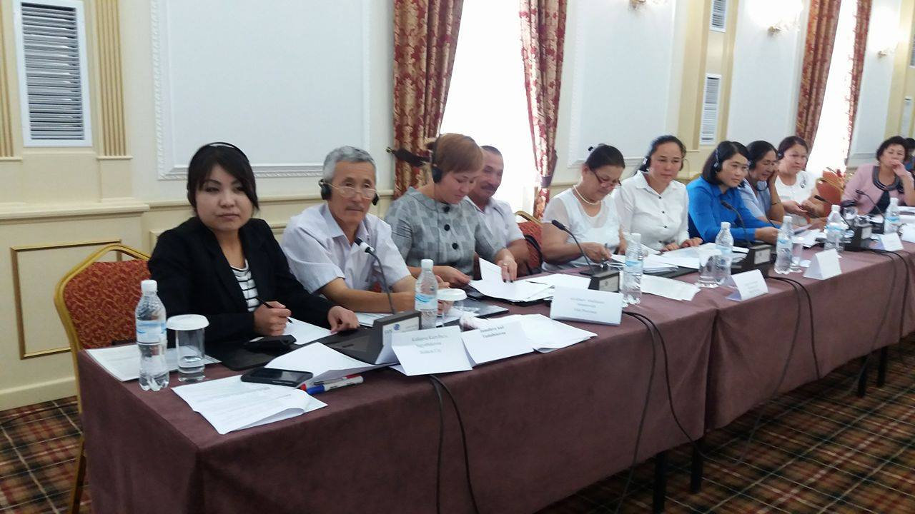
کارگاه آموزشی تدریس کتاب تاریخ فرهنگ دینی ویژة معلمان مدارس قرقیزستان
متأسفانه در زندگی روزمره با نمونه‌هایی مواجه می‌شویم که رفتارهای ناشایستی از روحانیون و امامان می‌بینیم. به‌تازگی در مأموریتی به جنوب کشور شاهد رفتارهای تحقیرآمیز ائمة محلی نسبت به خانمی بودم که برای آنان دربارة موضوع «ایدئولوژی سازمان‌های افراطی‌گر ممنوع» سخنرانی می‌کرد، با وجود اینکه خانم سخنران به‌رغم دیدگاه‌های غیرمذهبی خود به علامت احترام به مخاطبان خود، متناسب با شئونات اسلامی حجاب بر تن کرده بود. متأسفانه برخی امامان و روحانیون در خطبه‌ها و موعظه‌های خود به احترام به بانوان دعوت می‌کنند، در حالی که در واقعیت، به طرق دیگر عمل می‌کنند. البته باید اسلام را به عنوان دین صلح و رحمت، از افرادی که خود را پیرو این دین دانسته‌اند و اعمال ناشایستی از خود نشان می‌دهند، متمایز ساخت. این افراد با اعمال خود بر دین سایه می‌افکنند و اسلام‌هراسی از آن نشأت می‌گیرد.
آیا درس جدید «مبانی فرهنگ دینی» که شما در درج این درس در برنامة آموزشی مدارس کشور مشارکت فعال داشته‌اید، موفقیت‌آمیز بوده‌است؟
در این زمینه، وضعیت مبهمی مشاهده می‌شود. سه سال است که این طرح به صورت مقدماتی (پایلوت) در مدارس کشور اجرایی می‌شود. این طرح با وضعیتی شباهت دارد که هنوز شنا را به فرد یاد نداده، وی را در آب می‌اندازند و می‌گویند: شنا کن و به دیگران هم یاد بده! کتاب درسی را به عنوان حلقة نجات به وی می‌دهند که این کتاب درسی مورد انتقادات فراوانی قرار می‌گیرد.
منظورتان همان کتاب درسی است که شما هم در تدوین آن مشارکت داشته‌اید؟
بله، منظورم همان کتاب درسی است. ابتدا این کتاب درسی را از نظر محتوای آموزشی و دانشگاهی (آکادمیک)، کتابی دشوار ارزیابی کرده‌اند و نیاز بود بنیة علمی آن تقویت شود. لازم بود در آن زمان مسابقة تألیف چنین کتاب درسی اعلام می‌شد که چند نوع (واریانت) مختلف تدوین شود و معلم بتواند در بین این گونه‌ها (واریانت‌ها) انتخاب نماید.
مشکل فقط در کتاب درسی است؟
مشکل اصلی عدم آمادگی معلمان برای تدریس این درس است که البته تقصیر آنان نیست. سه کارگاه آموزشی که با حمایت سازمان‌های بین‌المللی برای معلمانی که درس دین را به دانش‌آموزان پایة نُهم تدریس می‌کنند، کافی نیست؛ زیرا دانش‌آموزان هر روز حجم انبوهی از اطلاعات را از منابع مختلف (شبکه‌های اجتماعی، دوستان و آشنایان و...) دریافت می‌کنند. طبیعی است که دانش‌آموز سؤالات زیادی داشته باشد که حتّی متخصص هم در جواب به این سؤالات با مشکل مواجه خواهد شد. دانشجویان برای کسب دانش دینی در مقطع کارشناسی، 7200 ساعت را در طول 4 سال صرف آن می‌کنند. مشخص است که حتّی اگر معلم نخبه‌ای هم باشد، سه روز کارگاه آموزشی در موضوع دین برای وی کفایت نمی‌کند.
‌ آیا راه حلی برای مشکل دارید؟
در سال 2014 میلادی، دانشکدة تاریخ دانشگاه آرابایف پیشنهاد داده بود که رشتة تربیت معلمان تاریخ فرهنگ دینی را تأسیس نماید. دیدارها و همایش‌های بسیاری نیز با حضور کمیسیون امور دینی، وزارت کشور، مرکز مبارزه با تروریسم، کارشناسان دینی، علمای دینی در باب درج دروس دینی در برنامة آموزشی مدارس، تدوین کتب درسی و نیز تربیت معلمان مدارس با این تخصص برگزار شده بود. بر اساس بیانیه‌های تصویب‌شده در این همایش‌ها و نشست‌ها دانشکدة ما ضمن مراجعه به نهادهای مختلف درخواست اعطای سهمیه در دانشگاه‌های دولتی کشور برای تربیت معلمان در رشتة دین‌شناسی مطرح شد، اما نتیجه‌بخش نبود. امروزه رشتة دین‌شناسی در دو دانشگاه کشور دایر است، اما ویژة مدارس عمومی نیست. کارشناسان دین‌شناس معمولاً در سازمان‌ها، مؤسسات و نیز سمن‌ها استخدام می‌شوند. بعید است که از میان آنان کسی علاقه‌مند باشد به منطقة «چاتکال» یا «توقوز توروی» دورافتادة قرقیزستان برود و درس دین را در مدارس آنجا تدریس نماید. با این حال، عمدة دانشجویان ما فرزندان روشنفکران روستانشین هستند که مایل‌اَند پس از دانش‌آموختگی به روستا و شهرستان خود برگردند و در محل خود کار کنند. ممکن است بین آنان افرادی نیز پیدا شوند که علاقه‌مند به تدریس تاریخ فرهنگ دینی باشند.
برنامة درسی و سرفصل دروس (سیلابس) مقطع کارشناسی ارشد رشتة تاریخ فرهنگ دینی تدوین شده‌است. کارگروهی از اساتید این دانشگاه و دانشگاه دولتی «نارین» کتاب درسی بومی‌سازی‌شدة «تاریخ ادیان جهانی» را به زبان‌های روسی و قرقیزی تألیف کرده‌است. اکنون لازم است محتوای آن با حضور نمایندگان ادیان مختلف بررسی شود. به نظر من، این کتاب کمک شایانی برای همة کسانی که در زمینة دین مطالعه می‌کنند، از جمله معلمان خواهد بود.
سرنوشت دورة مقدماتی (پایلوت) «مبانی فرهنگ دینی» که با وسعت و علاقه بسیار آغاز شده بود، به کجا خواهد رسید؟
متأسفانه در طرح مصوب دولت، این طرح صرفاً روی کاغذ مانده و عملیاتی نشده‌است. چه کسی در این مسئله مقصر است؟ در حال حاضر، فقط کمیسیون ادیان مانند سربازی تنها در میدان نبرد، انبوهی از مسائل را به عهده گرفته‌است و به دنبال جستجوی بودجه برای این کتاب درسی است. متأسفانه در وزارت آموزش و علوم قرقیزستان هیچ متخصصی در امور دینی وجود ندارد. اخیراً آکادمی آموزش قرقیزستان در حل این مسئله همکاری می‌کند. فکر می‌کنم باید هرچه زودتر زمینة برگزاری درس‌های ویدئویی، کارگارهای آموزشی و تدوین و انتشار کتب درسی الکترونیکی را فراهم نمود.
به نظر شما، پس از گذشت سه سال از آغاز این طرح آزمایشی، آیا دورة جدید آگاهی دینی کافی به فرزندان ما در مدارس خواهد داد تا در دام حزب التحریر یا سایر گروه‌های ممنوع نیفتند؟!
بر اساس ارزیابی‌ها و نظراتی که معلمان اظهار کرده‌اند، درس جدید برای دانش‌آموزان جذاب است. آنان تکالیف را انجام می‌دهند. انشا می‌نویسند و به دنبال دریافت مطالب جدید می‌روند. اما دوباره عرض می‌کنم که یک معلم که اطلاع کافی در این زمینه نداشته باشد، به‌سختی می‌تواند درس دهد؛ زیرا ابتدا و قبل از ارائة این دوره در مدارس کشور باید معلمان آموزش کافی دیده باشند. در غیر این صورت، تمام نلاش‌هایی که برای این درس انجام شده بود، بی‌نتیجه خواهد ماند.
دو سال پیش در مصاحبه‌ای با این نشریه که قبل از انتخابات ریاست جمهوری چاپ شده بود، این پیشنهاد را به مقامات کشور داده بودید که رئیس‌جمهور جدید و کابینة وی توجهی به جایگاه و موقعیت اجتماعی و حقوق معلمان روستایی داشته باشند که درس مبانی فرهنگ دینی را تدریس می‌کنند. در آن زمان، بر اساس گزارش‌های مقامات، حقوق متوسط معلمان 15 هزار صوم بوده، ولی در عمل 5ـ6 هزار صوم بوده‌است. امروز معلمان قرقیزستان چقدر حقوق می‌گیرند؟
باید آزمایشی را انجام داد و آن اینکه به دولتمردان تعیین‌کنندة حقوق معلمان پیشنهاد دهیم تا با این میزان حقوق هزینة خود و خانوادة خود را تأمین کنند. اخیراً در همایش بین‌المللی آلماتی در موضوع درج درس میان‌رشته‌ای در مقطع کارشناسی ارشد شرکت کرده بودیم. میزان کمک‌هزینة دانشجویان مقطع کارشناسی ارشد قزاقی دوبرابر بالاتر از میزان حقوق معلمان مدارس قرقیزی است. امیدوار هستم که رئیس‌جمهور به قول خود عمل نماید و معلمان حقوق شایسته‌ای را دریافت کنند و جایگاه آنان، جایگاه شعاری نباشد، بلکه جایگاه لایق و شایسته‌ای را در جامعه داشته باشند.
منبع:
http://slovo.kg/?p=108174
تهیه و تنظیم:
کفایت عسکرآوا
رایزنی فرهنگی جمهوری اسلامی ایران در قرقیزستان

